PYEtabs

V 99.2.1

تغییرات : اضافه شدن قسمت طراحی جهت کمک در مراحل طراحی

اضافه شدن اصلاح خود کار ضریب Aj در برنامه etabs 2018

توضیحات:

نرم افزارPYEtabs ( پای ایتبس ) به منظور کمک در کنترل محاسبات سازه های ساختمانی با ایتبس تهیه شده و در این نسخه کنترل نامنظمی پیچشی ، دریفت و واژگونی را انجام میدهد ، امید است که با کمک و همراهی دوستان این نرم افزار در آینده توسعه پیدا کرده و نیازهای بیشتری را در طراحی و کنترل سازها برای مهندسین برطرف نماید ، لطفا پس از استفاده به منظورارایه پیشنهادات و اصلاح ایرادات با پشتیبانی نرم افزار تماس بگیرید ، توسعه این نرم افزار در آینده در گرو همکاری شما عزیزان در ارایه پیشنهاد ها می باشد .

پشتیبانی : علی فرج پور 09187406759 : آیدی تلگرام @aliok63

کانال تلگرام جهت دریافت جدیدترین نسخه برنامه : @PYEtabs

لیسانس :

استفاده از این نرم افزار رایگان می باشد و توزیع و انتشار آن با ذکر منبع بلا مانع است.

الزامات استفاده :

1) بار زلزله در جهت ایکس و وای به این صورت نام گذاری شوند ، برنامه از این بارها برای بدست آوردن لنگر محرک در کنترل واژگونی استفاده میکند

بار زلزله در جهت ایکس بدون خروج از مرکزیت ( با حروف بزرگ انگلیسی) EX

بار زلزله در جهت وای بدون خروج از مرکزیت ( با حروف بزرگ انگلیسی) EY

2) در صورت مدل سازی خرپشته اگر جزو طبقات حساب نمی شود به آن دیافراگم صلب اختصاص داده نشود ، برنامه تعداد طبقات را از روی استوری هایی که به آنها دیافراگم صلب ) D1 ( اختصاص داده شده حساب میکند

3) درصورت وجود نیم طبقه و استفاده از چند نوع دیافراگم ، دیافراگم اصلی که روی طبقات اصلی قرار میگیرد ویا قرار است که کنترل ها روی آن انجام شود با دیافراگم ( D1 ) با حروف بزرگ انگلیسی نام گذاری شوند ،در این حالت برنامه فقط طبقات با دیافراگم D1 را جزو طبقات حساب کرده و کنترل ها را بر روی آنها انجام میدهد

روش استفاده:

Etabs 9.7.4

1. پس از اتمام طراحی با ایتبس 9 از منوی file\print tables\summary report یک خروجی متنی گرفته و با نام test با حروف کوچک انگلیسی ذخیره کنید (کلیه محاسبات بجز دریفت حداکثر طبقه از روی این فایل انجام می شود)

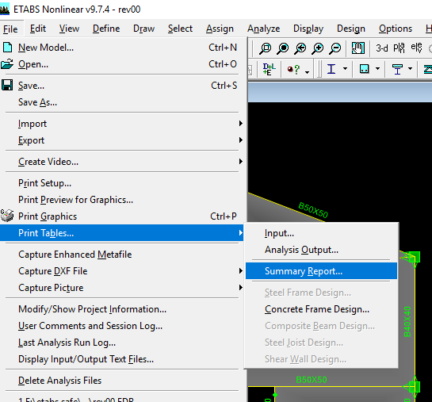

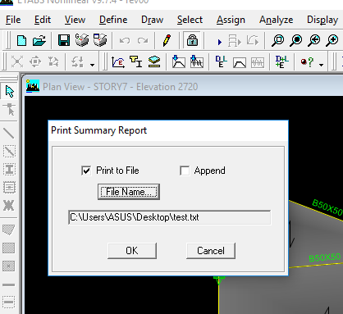

2. سپس از منوی file\print tables\analysis output بارهایی که می خواهید برای کنترل دریفت حداکثر طبقه کنترل شوند را انتخاب کرده و گزینه Displacements را فعال کرده و خروجی را در یک فایل به اسم test1 با حروف کوچک انگلیسی ذخیره کنید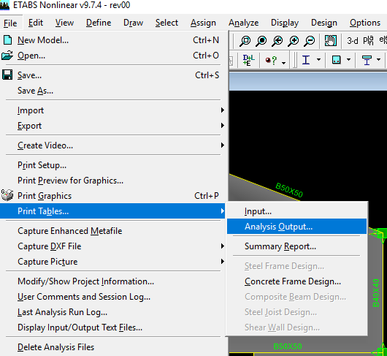

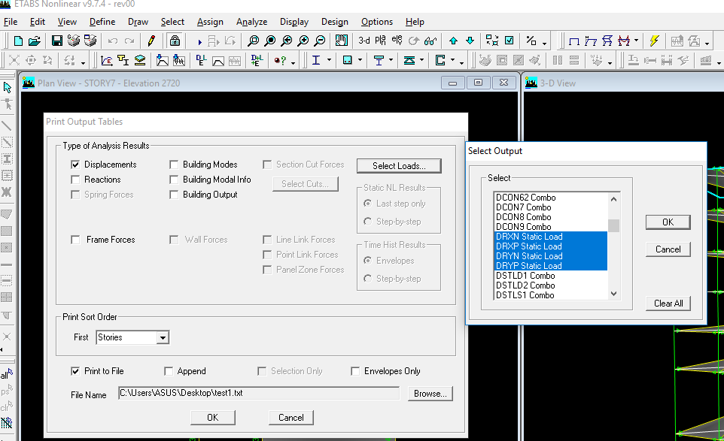

3. سپس هردو فایل متنی test و test1 را درپوشه برنامه و کنار آن قرار دهید و سپس با زدن دابل کلیک برنامه را اجرا کنید

4.برنامه بر اساس واحدی که خروجی متنی ها را بر اساس آن گرفته اید کار خواهد کرد بهتر است خروجی ها با واحد kgf\cm یا T\m باشد

5.مطابق با آیین نامه اگر سازه منظم پیچشی باشد می توان دریفت مرکز جرم را حساب کرد در غیراین صورت دریفت حداکثر طبقه باید محاسبه شود

6. cdx = ضریب بزرگنمایی جابجایی در جهت x و cdy = ضریب بزرگ نمایی جابجایی در جهت y ( استخراج از آیین نامه 2800 برای هر سیستم استفاده شده در جهت x و y )

7. X = طول سازه در جهت ایکس جهت محاسبه ضریب اطمینان واژگونی ( بصورت دقیق طول فونداسیون در جهت ایکس)

Y= طول سازه در جهت وای جهت محاسبه ضریب اطمینان واژگونی ( بصورت دقیق طول فونداسیون در جهت وای)

در وارد نمودن طول های مورد نظر به واحد فایل خروجی توجه شود و مطابق آن داده شوند

توجه : در محاسبه ضریب اطمینان واژگونی از وزن فونداسیون و خاک روی آن صرف نظر شده است

8.پس از زدن دکمه شروع ، بصورت خودکار فایل متنی control.docx با فرمت برنامه word در کنار برنامه ایجاد خواهد شد که حاوی کنترل های مورد نظر می باشد که قابلیت ویرایش داشته و می توانید بارهای اضافی را از کنترلها پاک کرده و از آن جهت استفاده در دفترچه محاسبات یا منظور های دیگر استفاده کنید.

ضریب Aj = ضریب بزرگ نمایی پیچشی

توجه : درصورت باز کردن فایل متنی control.docx و بهم ریختگی حروف فارسی با زدن کلید های Ctrl+A کلیه محتویات صفحه را انتخاب کرده و از سربرگ Home نوار ابزار paragraph آیکون خواندن از راست به چپ را بزنید تا حروف فارسی از راست به چپ نمایش داده شوند

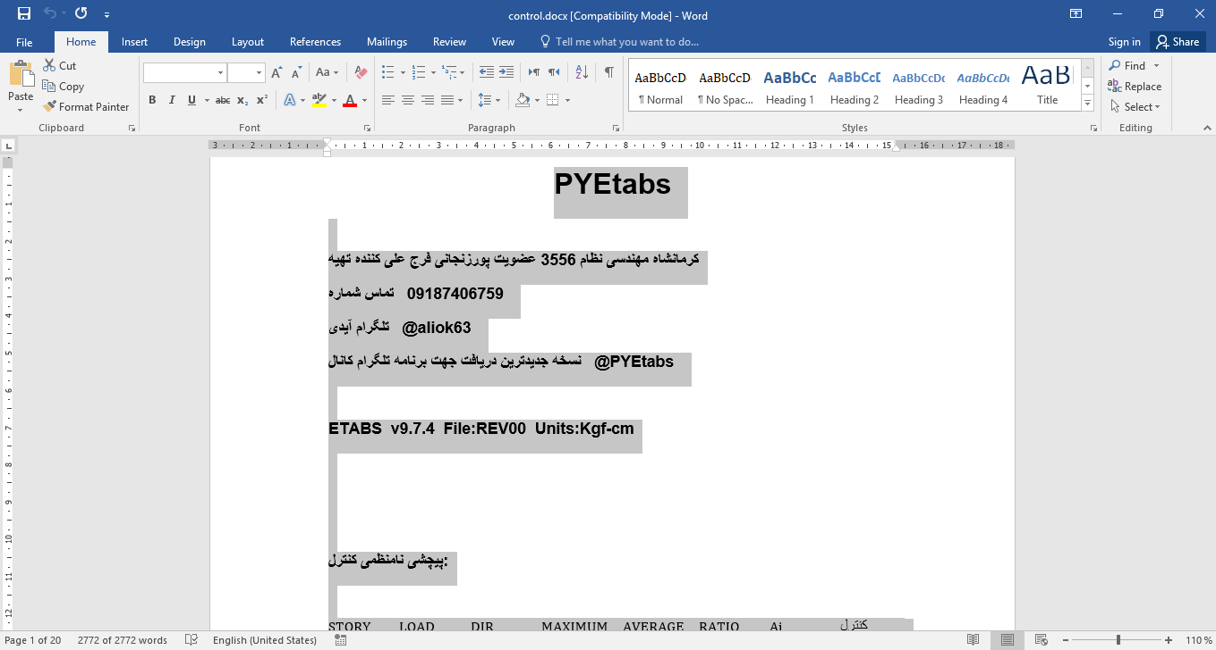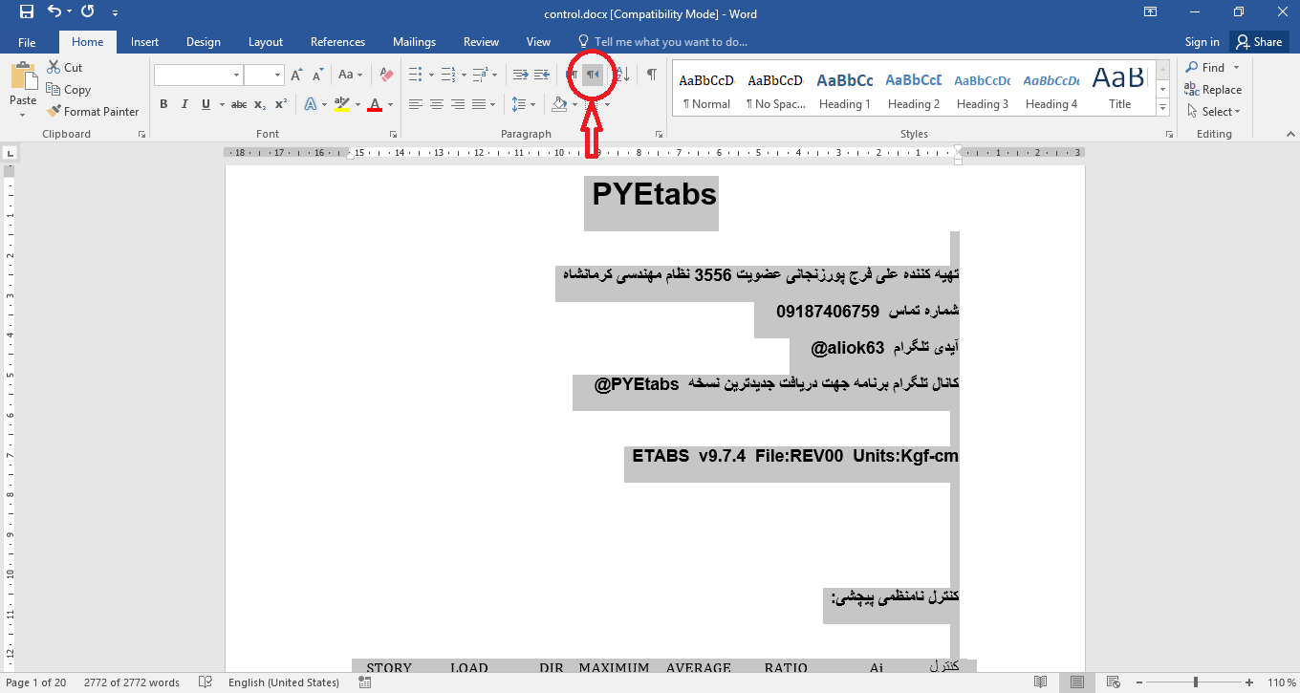

ETABS 2018

برنامه برای کار کردن با ایتبس 2018 از api های خود ایتبس استفاده کرده و بر خلاف ایتبس 9 نیازی به گرفتن خروجی از ایتبس 2018 و ایجاد فایل متنی test و test1نمی باشد. ( درصورت استفاده از ایتبس 2018 نسخه 32 بیتی اگر در استفاده از برنامه مشکل ایجاد شد و برنامه کار نکرد ، نسخه 64 بیتی ایتبس 2018 را نصب کنید ، چون برنامه با نسخه 64 بیتی ایتبس هماهنگ می باشد )

پس از اتمام مراحل تحلیل و طراحی مدل ایتبس را باز نگه دارید و در حالتیکه عملیات تحلیل سازه انجام شده باشد از قسمت Display \ Show Tables در قسمت select load patterns حداقل یکی از بارهای EX یا EY را انتخاب کنید و از قسمت select load cases بارهایی که می خواید کنترل بر روی آنها انجام شود را انتخاب کنید ، در بقیه قسمت ها توجه کنید که بارها و ترکیب بارهای انتخاب شده صفر باشند ، سپس برنامه PYEtabs را باز کرده Etabs2018 را انتخاب و موارد خواسته شده را پر کرده و حالت ها ی کنترل را انتخاب کنید ، پس از زدن دکمه شروع فایل وورد کنترل در کنار برنامه ساخته خواهد شد ، به واحد نوشته شده در اول فایل وورد کنترل توجه کنید ، مبنای وارد کردن اعداد X و Y آن واحد می باشد نه واحد تنظیم شده ایتبس

توجه : در حالت ایتبس 2018 برنامه برای کنترل دریفت مرکز جرم از دریفت میانگین دیافراگم استفاده میکند که بسیار نزدیک به دریفت مرکز جرم است و مقدار خیلی ناچیز دست بالاتر می باشد ، برای دریفت حداکثر طبقات هم از دریفت حداکثر دیافراگم استفاده میکند

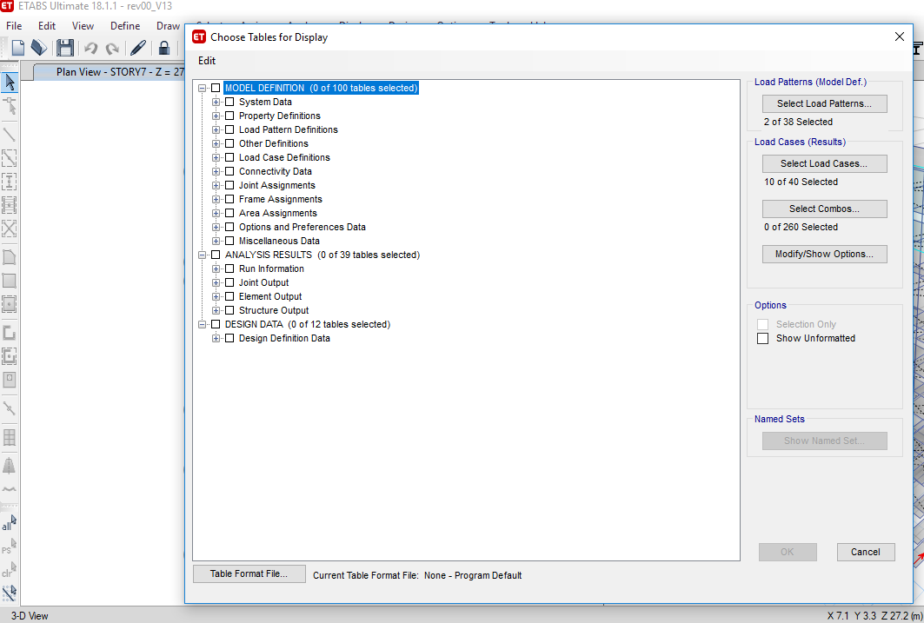

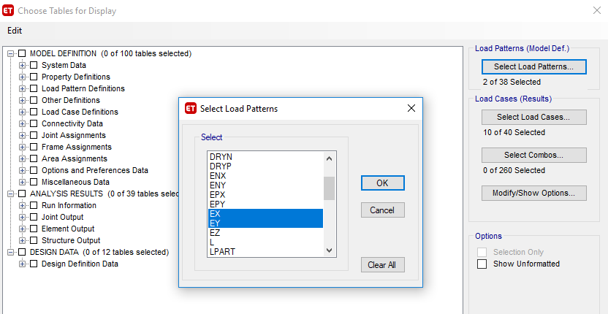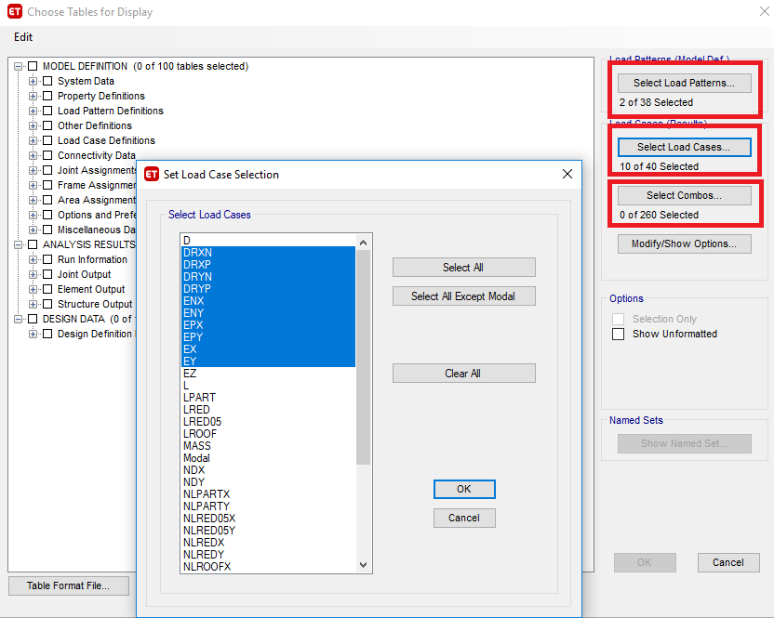

قسمت طراحی :

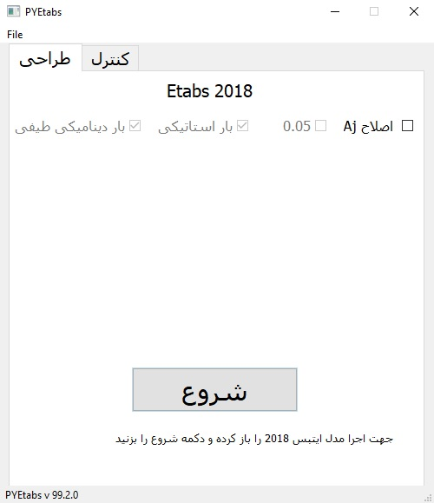

* ضریب Aj :

برنامه بصورت خودکار برای هر راستا بزرگترین مقدار Aj را تحت زلزله استاتیکی محاسبه کرده و به کل زلزله های آن راستا اعمال میکند

0.05 : در صورت فعال کردن این گزینه همه ضرایب به حالت قبل 0.05 بر خواهند گشت